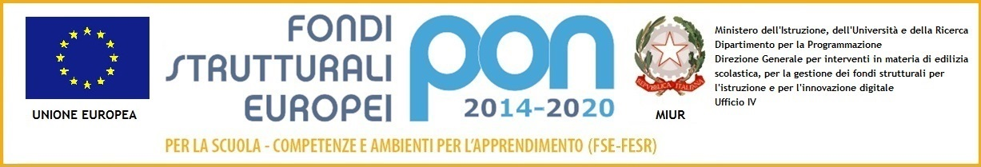

**Ministero dell’istruzione, dell’università e della ricerca**Istituto Comprensivo Statale di Via Acerbi

Via Acerbi 21 – 27100 Pavia Tel: 0382-467325 Fax: 0382-568378 c.f. 96069460184

e-mail: [pvic82500d@istruzione.it](mailto:pvic82500d@istruzione.it)e[pvic82500d@pec.istruzione.it](mailto:pvic82500d@pec.istruzione.it)sito web: www.icacerbi.edu.it

CODICE UNIVOCO UFFICIO: UFB6F9

**DELIBERA N° 73**

Il Consiglio dell’Istituto Comprensivo di via Acerbi, riunitosi in data 16 aprile 2021,

• visto il verbale della seduta precedente (allegato n.1)

**DELIBERA**

l’approvazione del verbale del Consiglio d’Istituto tenutosi il 12 febbraio 2021 in modalità telematica via Zoom.

IL SEGRETARIO IL PRESIDENTE

M.Cristina Sardi Giovanni Mariani